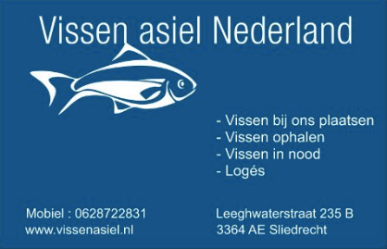
Afstandsverklaring
Hierbij verklaart ondergetekende afstand te hebben gedaan van onderstaand vis(sen) en gaat akkoord met de voorwaarden waaronder stichting vissen asiel Nederland bereid is de vissen in ontvangst te nemen.

Datum:_______/_______/_______

Achternaam: ________________________________________________ Voorletters:_________Dhr./Mw.
Adres: _____________________________________________________ Huisnr: _______________
Postcode: __________________ Woonplaats:___________________________________________
Tel.: _______________________ Mobiel: _______________________________________________
E-mail: ___________________________________________________________________________
Ik wil graag op de hoogte gehouden worden via de nieuwsbrief
Ja .….. / nee ……
Van welke vis en of vissen doet u afstand?

Aantal:

Wat is de reden van afstand? ____________________________________________________________________________________________________________________________________________________________________
U doet volledig afstand van uw vissen en kan later geen aanspraak doen op het afgestane dier en/of nakomelingen. Er kunnen geen toezeggingen worden gedaan dat de dieren bij ons zullen worden ondergebracht, we streven herplaatsing na. Vissen asiel Nederland heeft te alle tijden het recht om naar eigen goeddunken het afgestane dier te schenken of te verkopen aan derden, zonder dat hiervoor enige verantwoording aan de schenker hoeft te worden afgelegd.

